《药学专业知识二》教材变动

目录：
2023 年增：第十三章抗过敏药
原十三章、十四章、十五章、十六章序号依次顺延。

第二章 解热、镇痛、抗炎、抗风湿药及抗痛风药
原教材第23页
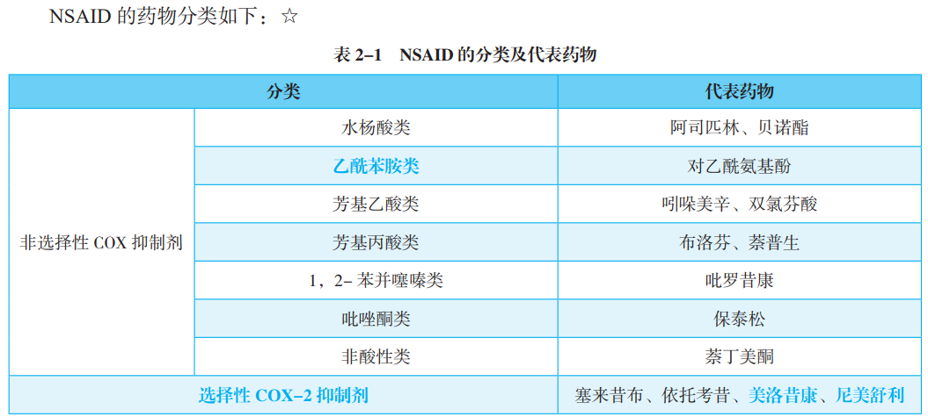

新教材：
分类 |  | 代表药物
非选择性COX抑制剂 | 水杨酸类 | 阿司匹林、贝诺酯
 | 乙酰苯胺类 | 对乙酰氨基酚
 | 芳基乙酸类 | 吲哚美辛、双氯芬酸
 | 芳基丙酸类 | 布洛芬、萘普生、氟比洛芬
 | 1，2-苯并噻嗪类 | 吡罗昔康、美洛昔康
 | 吡唑酮类 | 保泰松
 | 非酸性类 | 萘丁美酮
选择性COX-2 抑制剂 |  | 塞来昔布、依托考昔、尼美舒利、帕瑞昔布
第四章 消化系统疾病用药
第三节-第二亚类胃肠动力药
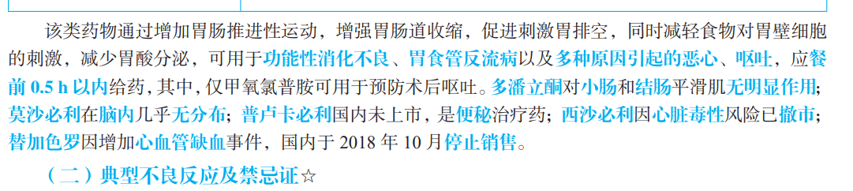
原教材：54页增加内容

新教材：增加内容
甲氧氯普胺易透过血脑屏障，常引起锥体外系反应如嗜睡和倦怠。多潘立酮可导致神经系统不良反应,如头晕、头痛、眩晕、嗜睡、震颤、锥体外系反应，新生儿及1岁以下婴儿使用时，中枢神经系统不良事件，如椎体外系反应、惊厥和兴奋的发生风险高于成人和儿童，2022年10月新修订的药品说明书［注意事项］中强调了“12岁以下儿童（尤其是婴儿）、体重小于35千克的青少年和成人慎用，且用药时密切监测不良反应”。莫沙必利选择性作用于上消化道5-HT4受体，口服后主要分布在胃肠道和肝肾组织，脑内几乎没有分布，与中枢的多巴胺D2受体、肾上腺素α1受体、毒蕈碱受体（M受体）无亲和力,因此不会引起锥体外系反应和泌乳素分泌增多，同时也不会导致Q-T间期延长。

第六章 血液系统疾病用药
第二节 抗出血药
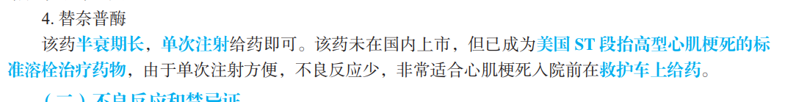
原教材：104页第五亚类 溶栓药（溶栓酶）

新增：
新教材：替奈普酶用于发病 6 小时以内的急性心肌梗死患者的溶栓治疗，溶栓治疗时，单次给药 16mg 即可。

第八章 内分泌系统疾病用药
原教材139页胰岛素分类导图
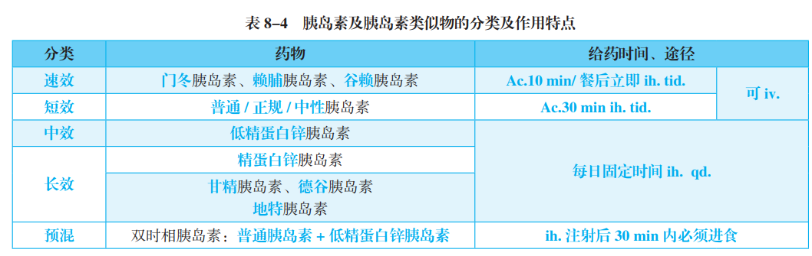

新教材改动如下：
分类 | 药物 | 给药时间 | 特点
短效 | 人胰岛素注射液 | 皮下：餐前30min | 外观为无色透明溶液，可在病情紧急情况下静脉输注,又称为“普通胰岛素”“常规胰岛素” “中性胰岛素”
 |  | 静脉：抢救酮症酸中毒和昏迷
速效胰岛素类似物 | 门冬胰岛素 | 皮下：餐前5-10min或餐后立即给药 | 起效迅速，持续时间短，能更加有效地控制餐后血糖。用药时间较短效胰岛素灵活，即便是临近餐前或餐后立刻给药也可以迅速达到有效的降血糖效果。
 | 赖脯胰岛素 | 皮下：餐前0-15min或餐后立即给药
 | 谷赖胰岛素
中效 | 精蛋白人胰岛素 | 皮下，每日固定时间给药 | 在人胰岛素基础上添加鱼精蛋白及锌离子，接近人的体液pH值，溶解度降低，释放更加缓慢，使胰岛素作用持续时间延长。
长效 | 长效胰岛素 | 皮下，每日1次早餐前30-60分钟给药，部分患者需晚餐前再注射一次。
长效胰岛素类似物 | 甘精胰岛素  地特胰岛素  德谷胰岛素 | 皮下，每日固定时间给药 | 利用重组DNA技术，延长治疗时效。德谷胰岛素半衰期25h，作用时间为42h。甘精胰岛素U300半衰期为19h，作用时间为36h，比甘精胰岛素U100作用持续更长。这类长效胰岛素类似物降低血糖的时效性长，适于作为基础胰岛素，维持基础血糖的稳定。

分类 | 药物 | 给药时间 | 特点
混合人胰岛素 | 精蛋白人胰岛素30R/40R/50R | 皮下，个体化给药，注射后30min进食 | 通常白色／乳白色混悬液，久置后可出现白色沉淀，因此在用药前应摇匀确保药液呈混悬状。  优点是使用方便，注射次数相对，禁止静脉注射。
混合胰岛素类似物 | 门冬胰岛素30、50注射液 | 皮下，个体化给药，注射后10-20min进食
双胰岛素类似物 | 德谷门冬双胰岛素 | 皮下，个体化给药，通常随主餐每日1次给药，剂量达到30～40U餐后血糖仍控制不佳，或患者每天有两次主餐时,可改为每日2次给药
混合胰岛素：双时相胰岛素中短效成分（普通胰岛素）起效迅速，可较好控制餐后血糖，中效成分（低精蛋白锌胰岛素）持续缓慢释放，主要起基础胰岛素分泌作用。
精蛋白人胰岛素30R | 30% 人胰岛素加70% 精蛋白人胰岛素，作用持续约24h
精蛋白人胰岛素50R | 50% 人胰岛素加 50%精蛋白人胰岛素，作用持续10～24h

第十章 抗病毒药
原教材196页表10-5表格
原教材：
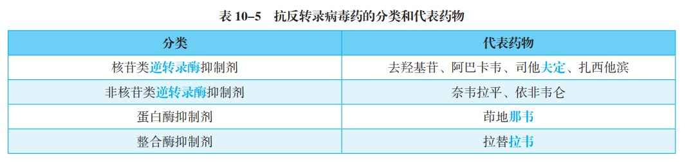

新教材：
分类 | 代表药物
核苷类逆转录酶抑制剂 | 去羟基苷、阿巴卡韦、司他夫定、扎西他滨
非核苷类逆转录酶抑制剂 | 奈韦拉平、依非韦仑
蛋白酶抑制剂 | 茚地那韦
整合酶抑制剂 | 拉替拉韦，多替拉韦
进入抑制剂 | 马拉韦罗、恩夫韦肽
抑制 HIV 进入，即阻止 HIV 与靶细胞的融合被认为是预防 HIV 感染的关键，进入抑制剂通过此机制产生抗 HIV 作用。按此作用机制可将 HIV 进入抑制剂分为以下 3 类： ①黏附抑制剂，以 gp120 CD4 为研究靶点；②辅助受体抑制剂，以CCR5 和 CXCR4 为研究靶点；③融合抑制剂，以 gp41 的 NHR 和 CHR 以及近膜外侧区（MPER)为研究靶点。
HIV 进入抑制剂可以是蛋白多肽类、中和抗体类，也可以是有机小分子。已获 FDA 批准的有针对gp41-NHR 的融合抑制剂恩夫韦肽和 CCR5 辅助受体拮抗剂马拉韦罗。
原教材197页
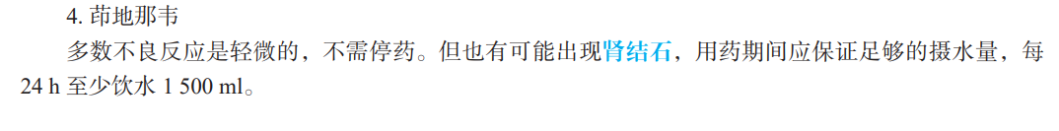

新教材：在下方新增药物
5.马拉韦罗 （新增）
联合其他抗反转录病毒的药物用以治疗曾接受过治疗的成人R5型HⅣ-1感染者。
马拉韦罗常见的不良反应有:肝毒性、腹痛、腹胀、皮疹、皮肤瘙痒、头晕、嗜睡、失眠、感觉异常、味觉障碍、咳嗽、体重下降、乏力、肌痉挛等。
少见严重不良反应有心肌梗死、全血细胞减少、昏迷、面瘫、多发性神经病、呼吸窘迫、支气管痉挛、胰腺炎、直肠出血、肾衰竭、肌炎、肺炎、肝硬化等。
注意事项
马拉韦罗对X4和R5X4型HⅣ-1无抗病毒活性,故用马拉韦罗进行抗病毒治疗时宜正确选择其适宜人群，即测定患者体内HIV-1的亲嗜性，也就是判定HⅣ一1是否利用CCR5作为人侵靶细胞的辅助受体。
相互作用
马拉韦罗主要由细胞色素P450中CYP3A4代谢。
具有CYP3A4诱导作用的药物引起马拉韦罗的血浆浓度降低;具有CYP3A4抑制作用的药物引起马拉韦罗的血浆浓度增加。

第十三章 抗过敏药 （整个章节为新增）
【考试大纲】
1. 药理作用和临床评价 | （1）分类和常用药品  （2）药理作用、作用机制与作用特点  （3）具有临床意义的药物相互作用  （4）典型不良反应、禁忌和特殊人群用药
2. 代表药品 | 氯雷他定、西替利嗪、奥洛他定的适应症和临床应用
变态反应性疾病，也称过敏性疾病，是指免疫系统对外来抗原产生了过度的反应。过敏反应—般分为四型，其中I型、Ⅱ型和Ⅲ型过、敏反应是由于免疫球蛋白（IgE）、免疫球蛋白G（IgG）等B淋巴细胞产生的抗体参与的过敏反应，而Ⅳ型常见的变态反应性疾病包括过敏性鼻炎、过敏性结膜炎、荨麻疹、湿疹等，发病机制涉及多种炎性细胞，如肥大细胞、嗜碱性粒细胞、嗜酸性粒细胞、淋巴细胞、树突状细胞等，也涉及多种生物活性介质，如组胺、前列腺素、白三烯、血小板活化因子等。常用抗过敏药物包括抗组胺药、肥大细胞膜稳定剂、白三烯受体拮抗剂、糖皮质激素、钙剂、血栓素A2受体拮抗剂和生物制品等，可针对过敏级联反应的-个或多个环节发挥药效。
考点一：抗过敏药物分类
全身用抗过敏药 | 抗组胺药 | 第一代 | 苯海拉明、氯苯那敏、赛庚啶、异丙嗪、酮替芬等。
 |  | 第二代 | 特非那定、氯雷他定、奥洛他定、西替利嗪、咪唑斯汀
 | 肥大细胞稳定剂 | 色甘酸钠、酮替芬、奥洛他定
 | 白三烯受体拮抗剂 | 孟鲁司特、普仑司特

鼻部抗过敏药 | 氮䓬斯汀、色甘酸钠、左卡巴汀、酮替芬
眼部抗过敏药 | 奥洛他定、氮䓬斯汀、色甘酸钠、酮替芬、依美斯汀
考点二、药理作用与作用机制
机体受到抗原刺激后，组胺在脱颗粒过程中被释放，通过组织中4种亚型的组胺受体（H1、H2、H3和H4）产生不同的病理生理效应，其中H1受体与过敏性疾病的关系最为密切，抗过敏药最主要的作用靶点。在我国，抗组胺药通常是指抗过敏用途的H1抗组胺药。
化学结构分类 | 第一代抗组胺药 | 特点
烷基胺类 | 氯苯那敏 | 19世纪10年代～20世纪70年代之间上市，有受体选择性差和易透过血脑屏障的缺点。
哌嗪类 | 羟嗪
哌啶类 | 曲普利啶、赛庚啶、酮替芬
乙醇胺类 | 茶苯海明、苯海拉明
乙二胺类 | 安他唑啉
吩噻嗪类 | 异丙嗪
其他 | 多赛平
化学结构分类 | 第二代抗组胺药 | 特点
烷基胺类 | 阿伐斯汀 | 自20世纪80年代开始上市，优点是不易透过血脑屏障，对H1受体选择性高，安全性好。
哌嗪类 | 西替利嗪、左西替利嗪
哌啶类 | 阿司咪唑、特非那定、氯雷他定、依巴斯汀、奥洛他定
其他 | 氮䓬斯汀、依美斯汀

2.肥大细胞稳定剂
也称过敏反应介质阻滞剂,代表药物是色甘酸钠、酮替芬、奥洛他定,后两者也兼属于抗组胺药。
3.白三烯受体拮抗剂
代表药物是孟鲁司特、普仑司特、异丁司特等。
白三烯是花生四烯酸经5-脂氧合酶途径代谢产生的一组炎性介质。白三烯受体桔抗剂与位于支气管平滑肌等 部位上的受体选择性结合，竞争性地拮抗白三烯的作用。
4.钙剂代表药物
葡萄糖酸钙和氯化钙。
钙剂能增加毛细血管的致密度，降低通透性， 从而减少渗出，减轻或缓解过敏症状。钙剂通常采用静脉注射，起效迅速。
5.糖皮质激素类药物
糖皮质激素是—种强烈的抗过敏、抗炎药，对免疫功能具有非特异性抑制作用，但长期全身使用会引起全身性不良反应，目前用于过敏性疾病时多使用局部给药方式，包括吸人剂、鼻用剂、眼用剂和皮肤外用剂型。
6.血栓素A2受体拮抗剂
代表药物：塞曲司特。
血栓素A2不仅可以引起支气管收缩以及气道高反应性，还可引起咳嗽以及勤液高分泌等，塞曲司特能有效地拮抗血栓素A2的上述作用，因此可用于支气管哮喘及咳嗽、多痰等症状的治疗。
考点三、临床用药评价
（一）作用特点
抗组胺药是治疗变应性鼻炎、过敏性结膜炎和慢性尊麻疹等变应性疾病的核心药物利一线药物，但对特应性皮炎、哮喘、速发过敏救治、非过敏性血管性水肿、上呼吸道感染、中耳炎等疾病疗效不佳。抗组胺药建议早用药、规律用药,对已发生的临床症状不起作用,给药要在症状出现前，规律连续用药才能预防后续的临床症状。
第一代抗组胺药也广泛用于中枢神经系统和前庭疾病，如苯海拉明和异丙嗪用于围手术期镇静，镇痛和止吐，多塞平则主要用于治疗 抑郁症及焦虑性神经症，不再常规作为抗过敏药使用。
（二）药物相互作用
1.酒精、镇痛药、镇静催眠药会加重抗组胺药的中枢抑制，避免同时使用。
2.大环内酯类药物、西咪替丁、茶碱或其他抑制CYP3A4肝药酶的药物，能升高依巴斯汀、咪唑斯汀、氯雷他定等肝脏代谢药物的血药浓度，慎用。
3.皮试或划痕试验前，需提前停用抗组胺药，停用的时长要和药物代谢速度结合，如按说明书规定，氯雷他定需停用2天，西替利嗪需停用3天，依巴斯汀则需停用5～7天。
4.含有铝和氢氧化镁盐的抗酸剂能降低非索那定的生物
利用度，推测是因为在胃肠道内的结合影响了吸收。
考点四：不良反应和禁忌
第一代抗组胺药易透过血-脑屏障,抑制中枢神经,镇静作用明显,引起困倦,嗜睡,以及注意力、警觉性、精神运动效率、学习和记忆能力下降。第一代抗组胺药还会产生抗胆碱能、抗5-轻色胺、抗多巴胺作用,造成口干、便秘、排尿困难、心律失常、体位性低血压、心动过缓，散瞳、视物模糊、眼压升高等症状,因此不适用于前列腺增生、青光眼患者使用。

第一代抗组胺药 | 过量可能会导致极度嗜睡、精神错乱、昏迷，呼吸抑制。而婴儿和低龄儿童过量后,在出现困倦、嗜睡等中枢神经系统抑制症状之前，可出现反常的兴奋症状，如易怒，过于警觉、失眠、幻觉。
第二代抗组胺药 | 尽管中枢抑制风险小，但仍可能引起嗜睡。我国药品说明书规定的服药期间不能驾车或从事精密操作的第二代抗组胺药包括氮卓斯汀、西替利嗪、依美斯汀、奥洛他定。
阿司咪唑因导致Q-T间期延长，我国于2007年停止了生产，特非那定也因Q-T间期延长风险受到关注，我国在20l8年将含特非那定的2个复方感冒药（特酚伪麻片和特洛伪麻胶囊）撤市。
（四）特殊人群用药
妊娠期和哺乳期妇女使用抗组胺药，均应权衡利弊，在获益大于潜在风险时使用,应严格遵照说明书规定选用，特别是第一代组胺药，通过乳汁被婴儿摄人后,最常见的不良反应是易激惹和嗜睡。

